マスターストレッチとは…  マスターストレッチとは、イタリア発のエクササイズで、ヨガ・バレエ・太極拳などの様々なボディワークを融合させて開発したメソッドです。アーチ型の専用シューズを使って効率的に柔軟性向上と筋力アップを行います。  講師  徳山 麻美 先生  国内外でダンサー、俳優として舞台に出演しながら ストレッチトレーナーとしても年間千人以上の体のケアをしてきた講師マミが、体の悩みをマスターストレッチを用いて改善します。 |  | 日程  令和5年 1月 11日(水),25日(水)  2月 1日(水),8日(水),15日(水),22日(水)  時間  11：45～12：45  場所  横浜国際プール 会議室２  参加費  ￥18.000- (1レッスン￥3.000-×6回)  ※支払方法は、ペイジー、コンビニ払い、クレジット決済のみ  申込期間  12/1(木)13:30～12/16(金)21:30  申込方法  インターネット申込み限定  会員登録及び教室申込  https://waterarena.shikuminet.jp/members/pre/?user_type=1  募集定員  ４人【先着順】  持ち物  ・タオル ・飲み物 ・動きやすい服装  ・機能性に優れていない底の薄い内履きスニーカー  注意  不安定なシューズを着用して行うエクササイズのため、  持病のある方やケガ等をされている方はご遠慮下さい。
新感覚！？マスターストレッチ
復活
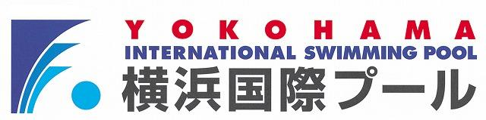 |  | 横浜国際プール  〒224-0021 横浜市都筑区北山田7-3-1  045-592-0453

